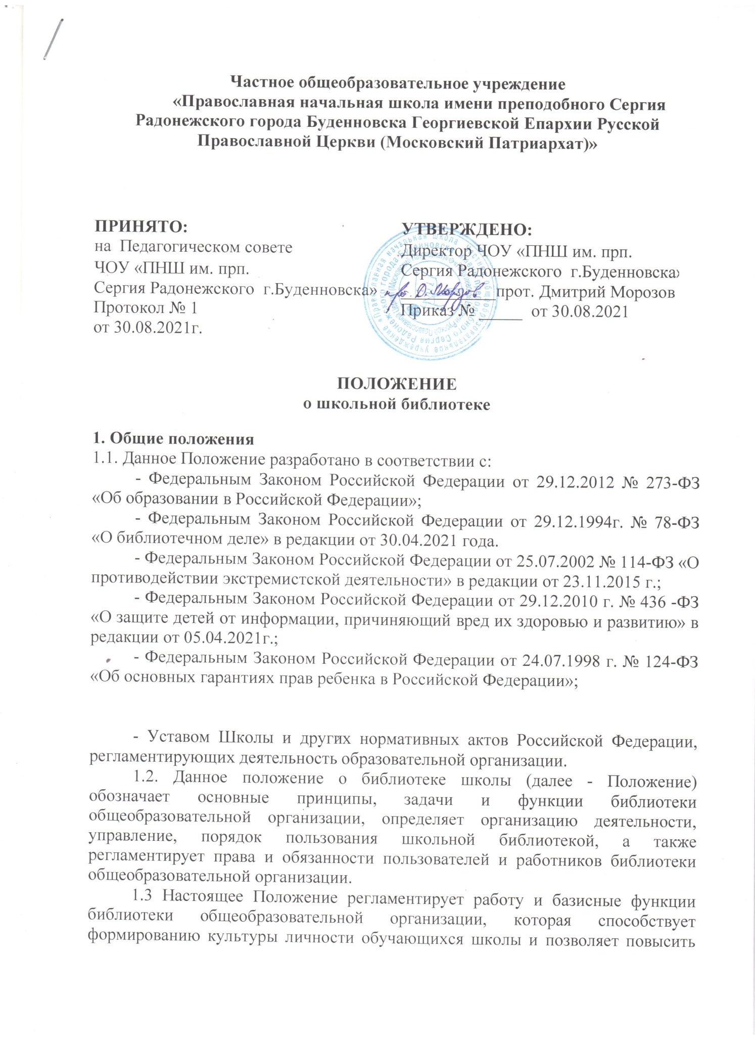

эффективность информационного обслуживания учебно-воспитательной деятельности.
1.4. Настоящее Положение является локальным нормативным актом школы и определяет уровень требований к библиотеке как к структурному подразделению общеобразовательной организации.
1.5. Школьная библиотека является структурным подразделением общеобразовательной организации, участвующем в учебно-воспитательной деятельности в целях обеспечения права участников образовательной деятельности на бесплатное пользование библиотечно-информационными ресурсами.
1.6. Деятельность библиотеки школы организуется и осуществляется в соответствии с российскими культурными и образовательными традициями, а также с традициями Православия. Образовательная и просветительская функция библиотеки базируется на максимальном использовании достижений общечеловеческой культуры.
1.7. Согласно Федеральному Закону Российской Федерации от 29.12.2012 № 273-ФЗ «Об образовании в Российской Федерации» школьная библиотека доступна и бесплатна для читателей: обучающихся, учителей и других работников школы. Удовлетворяет также запросы родителей на литературу по педагогике и Православию с учетом имеющихся возможностей.
1.8. Цели школьной библиотеки – формирование общей культуры личности обучающихся на основе усвоения ФГОС, содержания общеобразовательных программ. Их адаптация к жизни в обществе, создание основы для осознанного выбора и последующего усвоения профессиональных образовательных программ, воспитание гражданственности, трудолюбия, уважение к правам и свободам человека, любви к окружающей природе, Родине, семье, формирование православного мировоззрения
1.9. Библиотека руководствуется в своей деятельности Положением о школьной библиотеке, федеральными законами, указами и распоряжениями Президента РФ, постановлениями и распоряжениями Правительства РФ, Учредителя школы, решениями органа управления образованием, Уставом школы.

2. Принципы деятельности школьной библиотеки

2.1. Деятельность школьной библиотеки ЧОУ «ПНШ им. прп. Сергия Радонежского г. Буденновска» основывается на принципах демократии, гуманизма, общедоступности, приоритета православных ценностей, гражданственности, свободного развития личности.
2.2. В библиотеке запрещено распространение, хранение и использование литературы экстремистской направленности; литературы, содержащей изображение или описание сексуального насилия, литературы, причиняющей вред здоровью и (или) развитию обучающихся школы
2.3. Не допускается наличия источников информации, наносящим вред здоровью, нравственному и духовному развитию, в том числе от национальной, классовой, социальной нетерпимости, от рекламы алкогольной продукции и табачных изделий, от пропаганды социального, расового, национального и религиозного неравенства, от информации, порнографического характера, от информации, пропагандирующей нетрадиционные сексуальные отношения, а также от распространения печатной продукции аудио- и видеопродукции, пропагандирующей насилие и жестокость, наркоманию, токсикоманию, антиобщественное поведение.
2.4. Кроме того, к таким материалом, в соответствии со ст. 13 Федерального закона от 25.07.2002 г. №114 – ФЗ относится:
а) официальные материалы запрещенных экстремистских организаций;
б) материалы, авторами которых являются лица, осужденные в соответствии с международно-правовыми актами за преступления против мира и человечества и содержащие признаки, предусмотренные частью первой статьи 1 настоящего Федерального закона;
в) любые иные, в том числе анонимные, материалы, содержащие признаки; предусмотренные частью первой статьи 1 настоящего Федерального закона.
2.5. В помещении библиотеки размещается Федеральный список экстремистской литературы, утвержденный Федеральным органом исполнительской власти, запрещенной к распространению на территории РФ.
2.6. Порядок пользования источниками информации, перечень основных услуг и условия их предоставления определяются настоящим Положением и Правилами пользования школьной библиотекой.
2.7. Школа несет ответственность за доступность и качество библиотечно-информационного обслуживания библиотеки.

3. Задачи школьной библиотеки

3.1. Обеспечение учебно-воспитательной деятельност и самообразования учащихся и педагогов школы.
3.2. Обеспечение участникам образовательных отношений - обучающимся, педагогическим работникам, родителям (законным представителям) обучающихся (далее - пользователям) доступа к информации, знаниям, идеям, культурным ценностям посредством использования библиотечно-информационных ресурсов школы на различных носителях:
- бумажном (книжный фонд, фонд периодических изданий);
- цифровом (CD-диски);
- коммуникативном (компьютерные сети) и иных носителях;

3.3. Формирование навыков независимого библиотечного пользователя: обучение пользованию книгой, поиску. Отбору и критической оценке информации.
3.4. Воспитание культурного и гражданского самосознания, помощь в социализации обучающегося, развитии его творческого потенциала.
3.5. Совершенствование предоставляемых библиотекой услуг на основе внедрения новых информационных технологий и компьютеризации библиотечно-информационных деятельности, формирование комфортной библиотечной среды.
3.6. Бесплатное предоставление школьникам в пользование на время получения образования учебников и учебных пособий из библиотечного фонда.

4. Основные функции школьной библиотеки
Для реализации основных задач школьная библиотека:
4.1. Осуществляет основные функции библиотеки – образовательную, информационную, культурную.
4.2. Формирует фонд библиотечно-информационных ресурсов школы:
- учебниками и учебными пособиями в соответствии с утвержденными федеральными перечнями учебных изданий, требованиями федеральных государственных образовательных стандартов, образовательными программами образовательной организации;
- комплектует универсальный фонд учебными, художественными, научными, справочными, педагогическими и научно-популярными документами на традиционных и нетрадиционных носителях информации, учитывая Федеральный список экстремистской литературы, утвержденный Федеральным органом исполнительской власти, запрещенной к распространению на территории РФ;
- пополняет фонд информационными ресурсами сети Интернет, базами и банками данных других учреждений и организаций;
- осуществляет размещение, организацию и сохранность документов.
4.3. Создает информационную продукцию:
- организует и ведет справочно - библиографический аппарат: каталоги (алфавитный, систематический), картотеки (систематическую картотеку статей, тематические картотеки), электронный каталог;
- разрабатывает рекомендательные библиографические пособия (списки, обзоры, указатели и т.п.);

  - обеспечивает информирование пользователей об информационной продукции.
4.4. Осуществляет дифференцированное библиотечно-информационное обслуживание обучающихся:
- обслуживание читателей на абонементе, в читальном зале;
- предоставляет информационные ресурсы на различных носителях на основе изучения их интересов и информационных потребностей;
- создаёт условия для реализации самостоятельности в обучении, познавательной, творческой деятельности;
- организует обучение навыкам независимого библиотечного пользователя и потребителя информации, содействует интеграции комплекса знаний, умений и навыков работы с книгой и информацией;
- оказывает информационную поддержку в решении задач, возникающих в процессе их учебной, самообразовательной и досуговой деятельности;
- организует массовые мероприятия, ориентированные на развитие общей и читательской культуры личности, оказывает содействие в организации внеурочной деятельности, организуемой в условиях реализации федеральных государственных образовательных стандартов общего образования, содействует развитию критического мышления;
- содействует членам педагогического коллектива и администрации ЧОУ «ПНШ им. прп. Сергия Радонежского г. Буденновска»в организации образовательных отношений и досуговой деятельности обучающихся.

4.5. Осуществляет дифференцированное библиотечно-информационное обслуживание педагогических работников:
- выявляет информационные потребности и удовлетворяет запросы, связанные с обучением, воспитанием и здоровьем детей;
- выявляет информационные потребности и удовлетворяет запросы в области педагогических инноваций и новых технологий;
- способствует проведению занятий по формированию информационной культуры.

4.6. Осуществляет дифференцированное библиотечно-информационное обслуживание родителей (иных законных представителей) обучающихся:
- удовлетворяет запросы пользователей и информирует о новых поступлениях в библиотеку;
- консультирует по вопросам организации семейного чтения, знакомит с информацией по православному воспитанию детей.
4.7. Осуществляет ведение необходимой документации по учету библиотечного фонда и обслуживанию читателей в соответствии с установленным порядком.
4.8. Проводит популяризацию литературы с помощью индивидуальных, групповых и массовых форм работы (бесед, выставок, библиографических обзоров, обсуждений книг, читательских конференций, литературных вечеров, викторин и др.).
4.9. Обеспечивает соответствующий санитарно-гигиенический режим и благоприятные условия для обслуживания читателей.
4.10. Проводит изучение состояния читательского спроса (степени его удовлетворения) с целью формирования оптимального состава библиотечного фонда.
4.11. Систематически информирует читателей о деятельности школьной библиотеки.
4.12. Формирует библиотечный актив, привлекает читателей к участию в работе совещательного органа – библиотечного совета и актива читателей.
4.13. Обеспечивает требуемый режим хранения и сохранности библиотечного фонда, согласно которому хранении учебников осуществляется в отдельном помещении.
4.14. Организует работу по сохранности библиотечного фонда школы.

5. Организация деятельности библиотеки
5.1. Библиотечно-информационное обслуживание осуществляется на основе библиотечно-информационных ресурсов в соответствии с ФГОС, учебным и воспитательным планами школы, программами. Проектами и планом работы школьной библиотеки.
5.2. Школа создает условия для сохранности аппаратуры, оборудования и имущества школьной библиотеки.
5.3. Ответственность за систематичность и качество комплектования основного фонда библиотеки, комплектование учебного фонда в соответствии с федеральными перечнями учебников и учебно-методических изданий, создание необходимых условий для деятельности библиотеки несет директор школы.
5.4 Режим работы библиотеки определяется педагогом-библиотекарем в соответствии с правилами внутреннего распорядка школы.
5.5. При определении режима работы библиотеки предусматривается выделение:
- двух часов рабочего времени ежедневно на выполнение внутри библиотечной работы;
- одного раза в месяц – санитарного дня, в который обслуживание пользователей не производится;
- не менее одного раза в месяц – методического дня.

6. Организация, управление и штаты
6.1. Общее руководство библиотекой и контроль за ее деятельностью осуществляет директор школы, который утверждает нормы и технологические документы, планы и отчеты о работе библиотеки. Директор несет ответственность за все стороны деятельности библиотеки, в первую очередь, за комплектование и сохранность ее фонда, а также за создание комфортной информационной среды для читателей.
6.2. Руководство библиотекой осуществляет заведующий библиотекой (педагог-библиотекарь), который несет ответственность в пределах своей компетенции перед директором школы, обучающимися, их родителями (законными представителями) за организацию и результаты деятельности библиотеки в соответствии с функциональными обязанностями, предусмотренными квалификационными требованиями, трудовым договором и Уставом школы.
6.3 Педагог-библиотекарь (библиотекарь) отвечает за организацию работы библиотеки и результаты ее деятельности, составляет годовые планы и отчет о работе, которые обсуждаются на педагогическом совете и утверждаются директором. Годовой план работы библиотеки является частью общего плана школы.
6.4. На работу в библиотеку школы принимаются лица, имеющие необходимую профессиональную подготовку, соответствующую требованиям квалификационной характеристики по должности и полученной специальности, подтвержденную документами об образовании и (или) квалификации.
6.5. График работы школьной библиотеки устанавливается в соответствии с расписанием работы школы. Два часа рабочего дня выделяется на выполнение внутри библиотечной работы. Один раз в месяц в библиотеке проводится санитарный день.
6.6. Штат библиотеки и размеры оплаты труд, включая доплаты и надбавки к должностным окладам, устанавливаются в соответствии с действующими нормативными правовыми документами с учетом объемов и сложности работ.
6.7. Трудовые отношения работников библиотеки в школе регулируются трудовым договором, условия которого не должны противоречить трудовому законодательству РФ.
6.8. Педагог-библиотекарь подлежит аттестации в соответствии с порядком, установленным Правительством РФ, должен удовлетворять требованиям соответствующих характеристик Устава и Положения.
6.9. Библиотечный работник должен строго соблюдать настоящее Положение, правила и требования охраны труда и пожарной безопасности в помещении библиотеки и в школе.

7. Права и обязанности и ответственность работников библиотеки
7.1. Школьный библиотекарь имеет право:
- самостоятельно выбирать формы, средства и методы библиотечно-информационного обслуживания образовательного и воспитательного процессов в соответствии с целями и задачами, указанными в Уставе школы и Положении о школьной библиотеке;
- проводить в установленном порядке факультативные занятия, уроки и кружки библиотечно-библиографических знаний и информационной культуры;
- определять источники комплектования информационных ресурсов;
- изымать и реализовывать документы из фондов в соответствии с инструкцией по учету библиотечного фонда;
- определять в соответствии с правилами пользования школьной библиотекой, утвержденными директором школы, виды и размеры компенсации ущерба, нанесенного пользователями библиотеки;
- быть представленным к различным формам поощрения, наградам и знакам отличия, предусмотренным для работников образования и культуры;
- участвовать в соответствии с законодательством Российской Федерации в работе библиотечных ассоциаций или союзов.

7.2. Школьный библиотекарь обязан:
- обеспечить пользователям возможность работы с информационными ресурсами библиотеки;
- информировать пользователей о видах предоставляемых библиотекой услуг;
- формировать фонды в соответствии с утвержденными федеральными перечнями учебных изданий, требованиями федеральных государственных образовательных стандартов общего образования, образовательной программой школы, интересами, потребностями и запросами всех категорий пользователей;
- совершенствовать информационно-библиографическое и библиотечное обслуживание пользователей;
- ежемесячно проводить сверку имеющихся в фондах библиотеки документов с «Федеральным списком экстремистских материалов», изымать их из оборота библиотеки;
- обеспечить сохранность использования носителей информации, их систематизацию, размещение и хранение;
- обеспечивать режим работы в соответствии с потребностями пользователей и работой школы;
- Вести документацию библиотеки и отчитываться в установленном порядке перед администрацией школы.

7.3. Библиотечный работник несет ответственность:
- за соблюдение трудовых отношений, регламентируемых законодательством о труде, правилами внутреннего трудового распорядка в школе, трудовым договором;
- за выполнение функций, предусмотренных настоящим Положением;
- за сохранность библиотечных фондов в порядке, предусмотренном действующим законодательством РФ.

8. Права и обязанности пользователей библиотеки
8.1. Пользователи школьной библиотеки имеют право:
- получать полную информацию о составе библиотечного фонда, предоставляемых библиотекой услугах;
- пользоваться справочно – библиографическим аппаратом библиотеки;
- получать консультационную помощь в поиске и выборе источников информации;
- получать во временное пользование на абонементе и в читальном зале печатные издания, аудиовизуальные документы и другие источники информации;
- продлевать срок пользования документами и литературой;
- участвовать в мероприятиях, проводимых школьной библиотекой;
- обращаться для разрешения конфликтной ситуации к директору школы.
8.2.Пользователи школьной библиотеки обязаны:
- соблюдать правила пользования библиотекой;
- бережно относиться к произведениям печати (не вырывать, не загибать страниц, не делать в книгах подчеркиваний, пометок), иным документам на различных носителях, оборудованию, инвентарю;
- пользоваться ценными и справочными документами только в помещении библиотеки;
- убедиться при получении документов в отсутствии дефектов, а при обнаружении проинформировать об этом библиотекаря; ответственность за обнаруженные дефекты в сдаваемых документах несет последний пользователь;
- расписываться в читательском формуляре за каждый полученный документ (исключение: обучающиеся 1-4 классов);
- возвращать документы в библиотеку в установленные сроки;
- заменять документы библиотеки в случае их утраты или порчи им равноценными в соответствии с правилами пользования библиотекой;
- полностью рассчитаться с библиотекой по истечении срока обучения или работы в школе.

9. Порядок пользования школьной библиотекой
9.1. Запись обучающихся, педагогических и иных работников школы производится в индивидуальном порядке, родителей (законных представителей) обучающихся – по паспорту.
9.2. Перерегистрация пользователей библиотеки производится ежегодно;
9.3. Документом, подтверждающим право пользования библиотекой, является читательский формуляр.
9.4. Читательский формуляр фиксирует дату выдачи пользователю документов из фонда библиотеки и их возвращение в библиотеку.

10. Заключительные положения
10.1.Настоящее Положение является локальным нормативным актом, принимается Советом школы и утверждается приказом директора школы.
10.2. Все изменения и дополнения, вносимые в настоящее Положение. Оформляются в письменной форме в соответствии с действующим законодательством РФ.
10.3. Положение о библиотеке школы принимается на неопределенный срок.
10.4.После принятия Положения (или изменений и дополнений отдельных пунктов и разделов) в новой редакции предыдущая редакция автоматически утрачивает силу.

